广州大学2006学年第1学期结构力学答案
试卷号：B060106
一、（6分）对图示体系进行几何组成分析。（写出分析过程） .txt07139
(1) 将 CDE、BF、大 地 分 别 视 为 刚 片 。(2分 )
(2) 三 刚 片 用 不 共 线 的 三 个 虚 铰 两 两 相 联 ， 则 该 体 系 为 无 多 余
约 束 的 几 何 不 变 体 系 。(2分 )
二、（8分）作图示结构的M图，并求二力杆轴力。 txt00143
每 杆（各2 分 ） 图 名 单 位（各1 分）
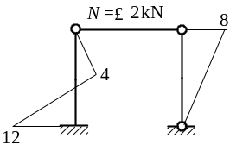 图 （）
三、（8分）改正图示结构的M 图（控制截面标弯矩值）。 txt01113
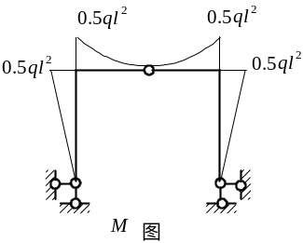每段2 分
四、（10分）求图示刚架中截面B 的转角 。 txt00216
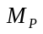 图 (3 分 ） 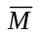 图 ( 3 分 ） 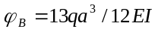 ( ) ( 4 分 ）
五、（10分）用力法计算，并绘图示结构的 M图。EI =常数。TXT02323
（各2分） 方程2分 M图2分
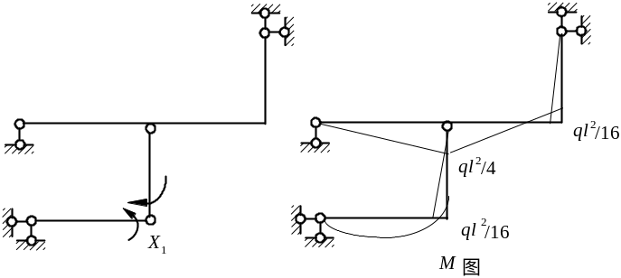

六、（14分）用力法计算，并作图示结构的M 图。EI = 常数 。 TXT06301
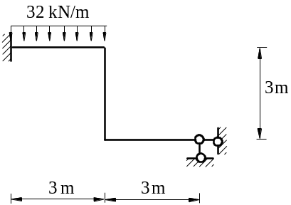

七、（10分）TXT06385
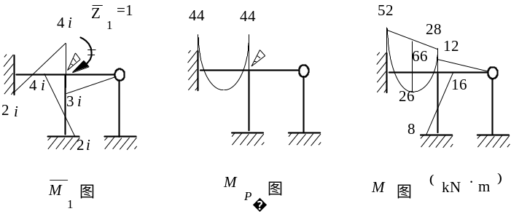
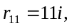(3分) 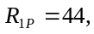 (3分) 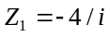 （2分） M图 (2 分 ）
八、（14分）TXT06408
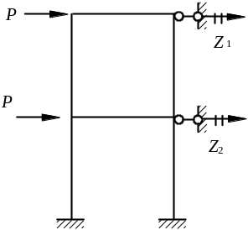 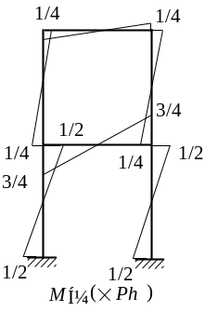 （2 分）
（6 分）
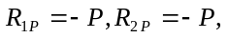 （4 分）
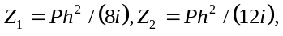 （2 分）
九、（10分）TXT02555
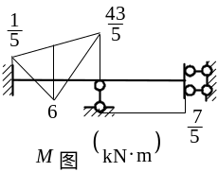
分配系数3分 固端弯矩2分 分配过程3分 最终弯矩图2分

十、（10分） TXT00466
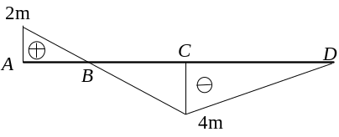
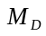 影 响 线( 6分 )
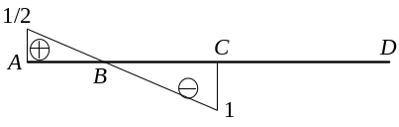
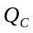 影 响 线 ( 4 分 )

